20 Платформа разработки Веб-приложений ASP.NET.
Задание 1.Список фильмов на вечер
- Проект: EveningMovies.
- Модель: Movie: Title, Genre, RecommendedBy.
- Контроллер: EveningController.
- Маршрут:
  - /Evening/ByFriend/{name}.
- Вывод:
  - Список фильмов от друзей.
- Форма:
Предложить фильм.
Листинг программы:
Add.cshtml
@model EveningMovies.Models.Movie

@using (Html.BeginForm())
{
<p>Название фильма: @Html.TextBoxFor(m => m.Title)</p>
<p>Жанр: @Html.TextBoxFor(m => m.Genre)</p>
<p>Рекомендован: @Html.TextBoxFor(m => m.RecommendedBy)</p>
<button type="submit">Добавить</button>
}
Details.cshtml
@model EveningMovies.Models.Movie

<h2>Фильм "@Model.Title"</h2>
<p><strong>Жанр:</strong> @Model.Genre</p>
<p><strong>Рекомендован:</strong> @Model.RecommendedBy</p>
<p><strong>Добавлен:</strong> @Model.DateAdded.ToShortDateString()</p>
<a href="@Url.Action("Index")">Назад</a>
Index.cshtml
@model List<EveningMovies.Models.Movie>

<h2>Список фильмов на вечер</h2>
@foreach (var movie in Model)

{
<div>
<strong>@movie.Title</strong> – @movie.Genre
<p>Рекомендован: @movie.RecommendedBy</p>
<p>Добавлен: @movie.DateAdded.ToShortDateString()</p>
<a href="@Url.Action("Details", new { id = movie.Id })">Подробнее</a>
</div>
}
<a href="@Url.Action("Add")">Добавить новый фильм</a>

Таблица 1.1 – Входные и выходные данные
Входные данные | Выходные данные
Название фильма, жанр, рекомендация | Готовый список фильмов на вечер в форме веб-приложения.

Анализ результатов: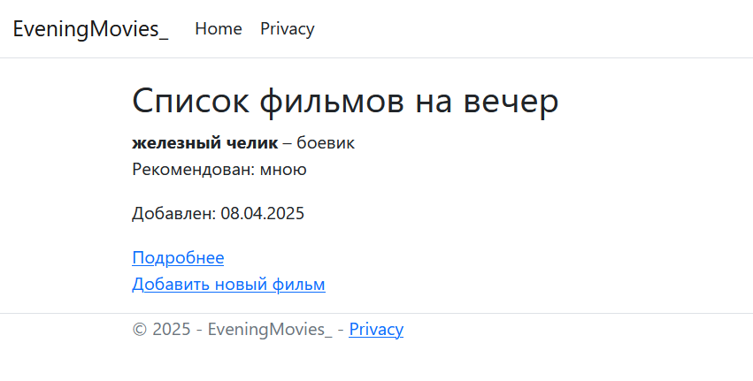
Рисунок 1 – Результат работы программы

